Tillsynsbegäran – information om höga naturvärden och fridlysta arter i avverkningsanmälan A 39091-2022 i Katrineholms kommun

Detta dokument behandlar höga naturvärden i avverkningsanmälan A 39091-2022 i Katrineholms kommun. Denna avverkningsanmälan inkom 2022-09-13 00:00:00 och omfattar 3,6 ha.

Vi begär härmed att Skogsstyrelsen fattar beslut enligt miljöbalken som säkerställer att skogens höga naturvärden bevaras samt säkerställer att EU-lagstiftning efterlevs och att artskyddsbrott förhindras. Vi önskar även ta del av de ställningstaganden och beslut som myndigheterna meddelar till följd av aktuell avverkningsanmälan och föreningens inlaga (se 34 § förvaltningslagen).

Nedan beskrivs fynd av naturvårdsarter och fridlysta arter som gjorts i det avverkningsanmälda området.

# Naturvårdsarter

I avverkningsanmälan har följande 12 naturvårdsarter hittats: skogsalm (CR), ask (EN), flattoppad klubbsvamp (NT), kråka (NT, §4), svartvit taggsvamp (NT), fjällig taggsvamp s.str. (S), granbarkgnagare (S), grov baronmossa (S), platt fjädermossa (S), svart trolldruva (S), blåsippa (§9) och gullviva (§9). Av dessa är 5 rödlistade. För rödlistade arter har rödlistekategorin angivits inom parentes. Arter som är signalarter enligt Skogsstyrelsen har markerats med (S). För fridlysta arter anges även paragrafen i Artskyddsförordningen som arten är fridlyst enligt.

De påträffade naturvårdsarterna är ett tydligt kvitto på att detta rör sig om en skog med höga naturvärden. I Figur 1 visas en karta över det avverkningsanmälda området, där samtliga fyndplatser för naturvårdsarter som finns registrerade på Artportalen har markerats.

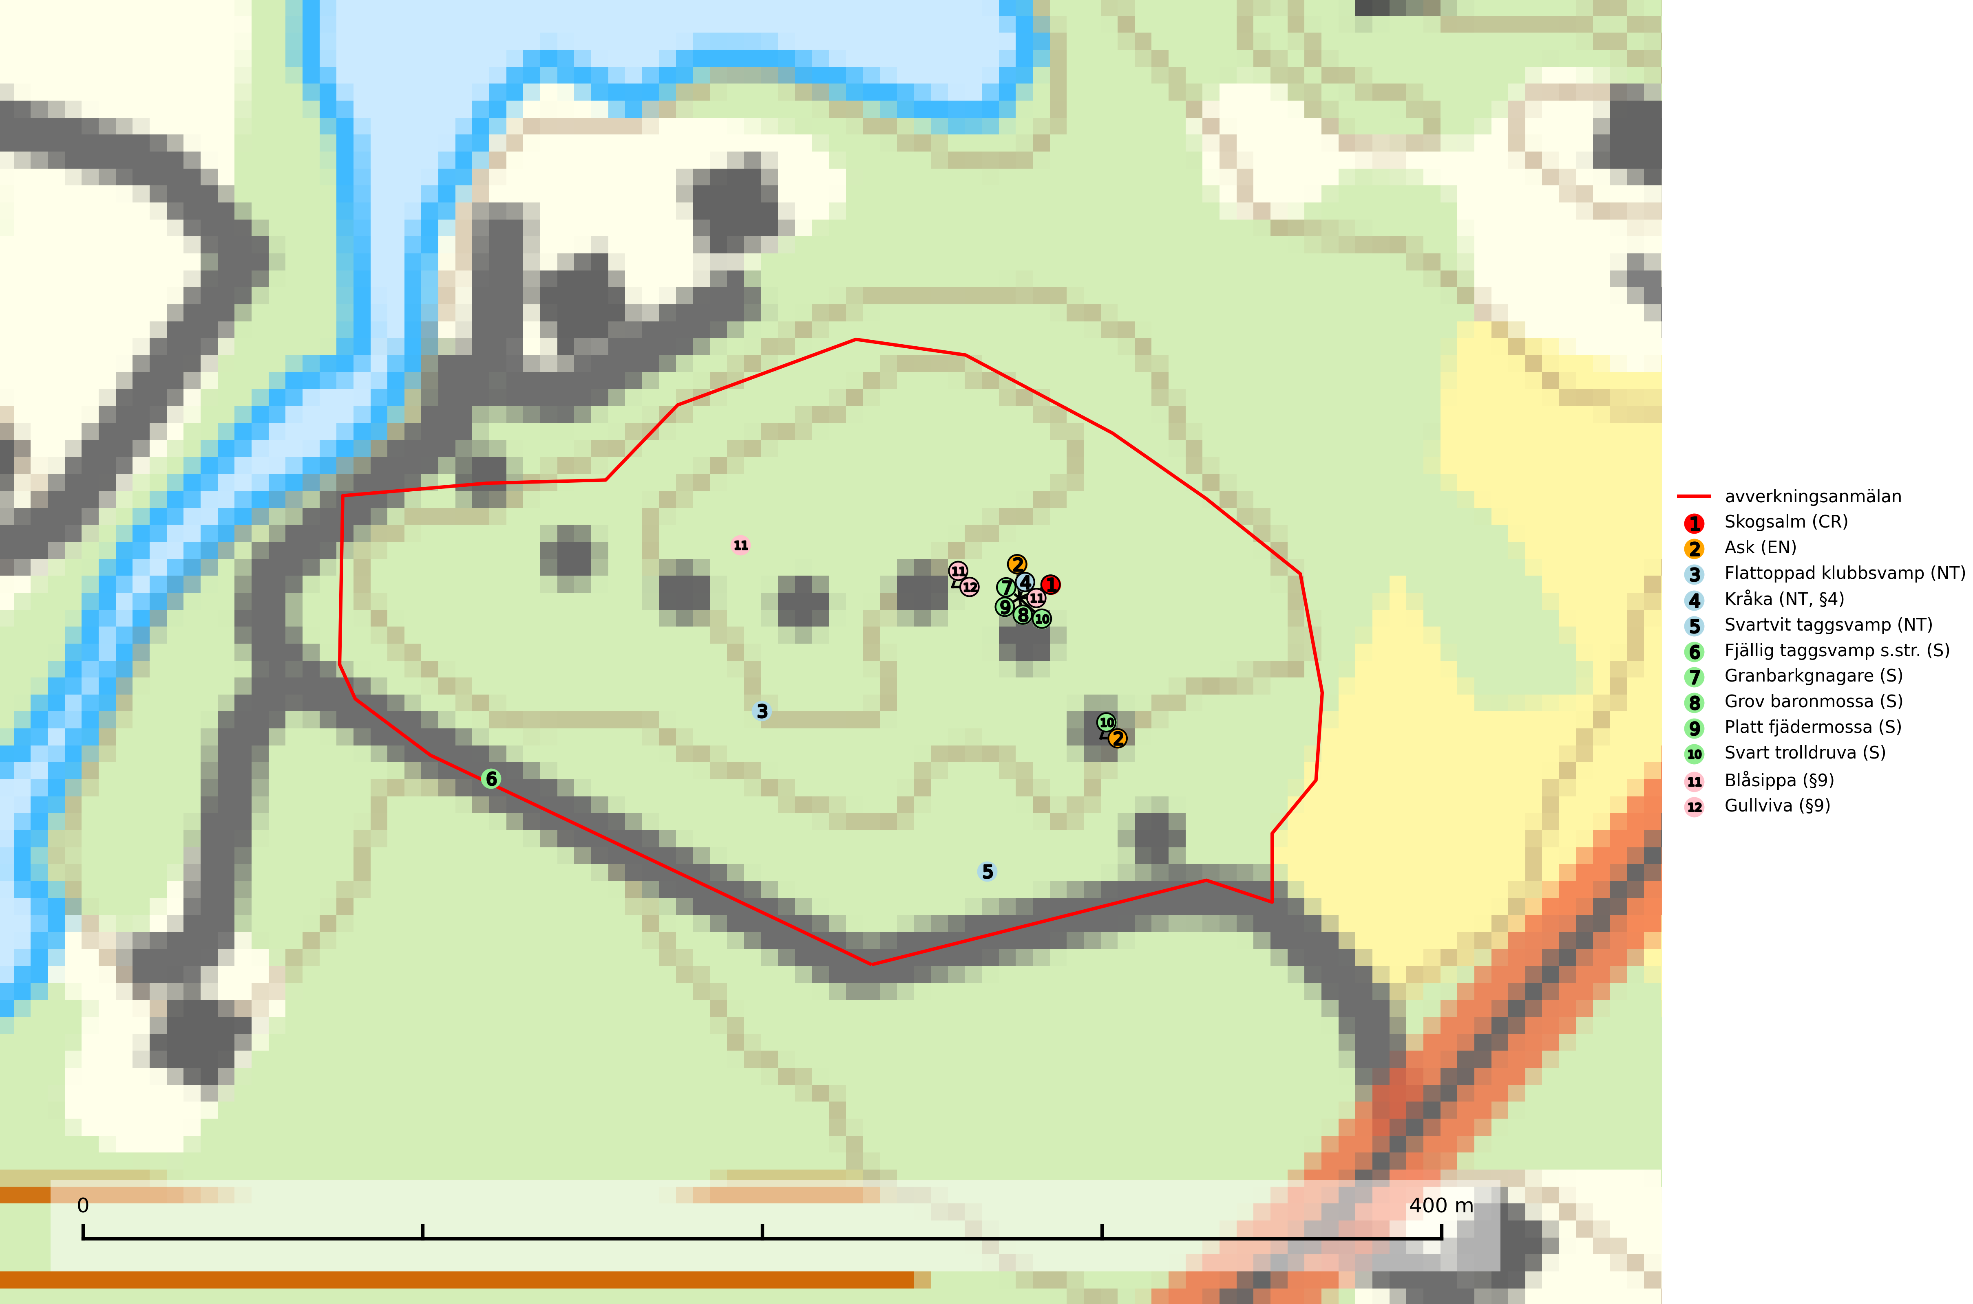

Figur 1. Fyndplatser för naturvårdsarter i det avverkningsanmälda området (röd linje). Markörer utan svart kant är placerade på fyndplatsen. Markörer med svart kant är placerade vid sidan av fyndplatsen och har ett svart streck som visar fyndplatsens exakta position. Kartans mittpunktskoordinat är N 6539203, E 565431 i SWEREF 99 TM.

**Flattoppad klubbsvamp (NT)** bildar mykorrhiza med gran och växer i äldre barrskog på näringsrik, kalkpåverkad mark. Växtmiljön utgörs vanligen av örtrika granskogar med höga naturvärden, gärna påverkade av ytligt och rörligt markvatten. Svampen kräver välutvecklade gamla mossmattor med konstant fuktigt mikroklimat och hotas främst av slutavverkning av äldre ängsgranskogar på näringsrik mark. Artens lokaler bör undantas från skogsbruk (SLU Artdatabanken, 2024).

**Svart trolldruva** är en kalkgynnad växt som förekommer på näringsrik frisk mulljord i såväl bördiga kalkbarrskogar som sydliga kalklövskogar och lundar. Arten är en bra signalart för skyddsvärda biotoper i såväl löv- som barrskogar och tål inte slutavverkning och markberedning. Trolldruva är värdväxt för ett antal sällsynta fjärilsarter som ställer höga krav på sina livsmiljöer, däribland trolldruvemätare (EN), skuggmalmätare (VU) och trolldruvelobmätare (VU) (SLU Artdatabanken, 2024; Nitare & Skogsstyrelsen, 2019).

**Svartvit taggsvamp (NT)** bildar mykorrhiza med tall, troligen även med gran. Den växer huvudsakligen i äldre, naturligt uppkommen skog på torr eller frisk mark och förekommer såväl på tallhedar som i mossig barrblandskog. Flera olika former har påträffats vid DNA-undersökningar av europeiskt material och det är oklart hur många former som finns i värd land. Kalavverkning av äldre skog är ett reellt hot, liksom maskinell markberedning och minskad andel självföryngring. Lokaler som fortfarande håller svampen behöver säkerställas (SLU Artdatabanken, 2024; Nitare & Skogsstyrelsen, 2019).

# Fridlysta arter

Följande fridlysta arter har sina livsmiljöer och växtplatser i den avverkningsanmälda skogen: kråka (NT, §4), blåsippa (§9) och gullviva (§9).

Observera att medlemsländerna är skyldiga att agera i enlighet med EU:s fågeldirektiv där det uttryckligen står att direktivet gäller för fåglar samt för deras ägg, bon och **livsmiljöer** (artikel 1). Vidare att de åtgärder som vidtas inte får leda till en försämring av den nuvarande situationen beträffande bevarandet av de fågelarter som avses i artikel 1 (artikel 13). Fågeldirektivet är styrande för tillsynsansvariga myndigheters ärendehantering, ställningstaganden och beslutsfattande.